**Actividad Practica**

***Datos emulador Tablet***

**Modelo:** Nexus 9

**Dimensión pantalla:** 8,86’’

**Versión Android:** Oreo – Api 26

**Memoria RAM:** 2 Gb

Prueba Portrait

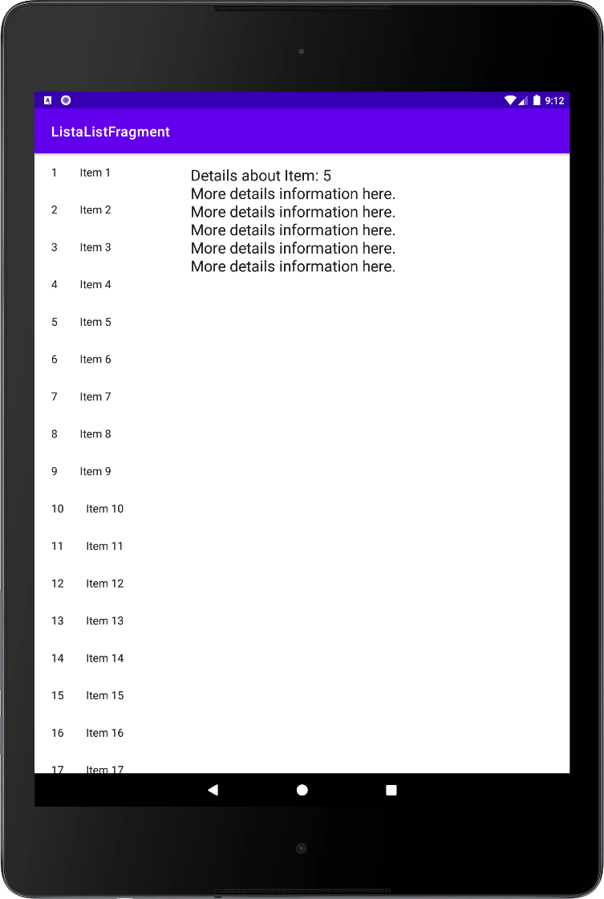

Prueba Landscape

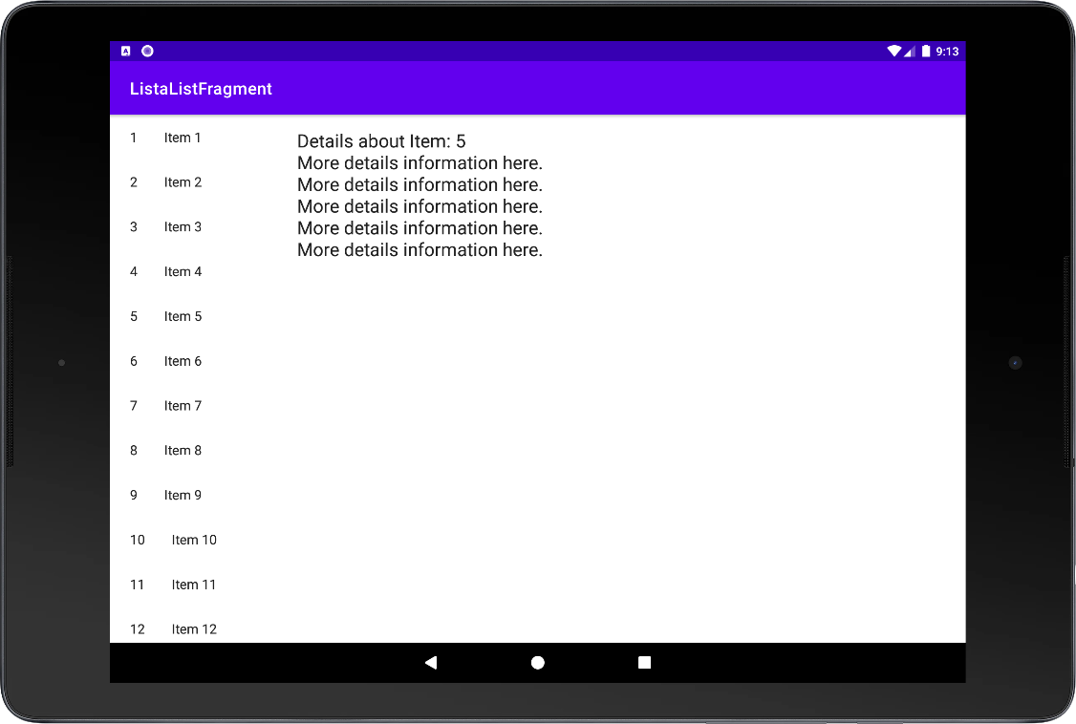

***Datos emulador Celular***

**Modelo:** Pixel 6a

**Dimensión pantalla:** 6,13’’

**Versión Android:** R – Api 30

**Memoria RAM:** 1536 Mb

Prueba Portrait

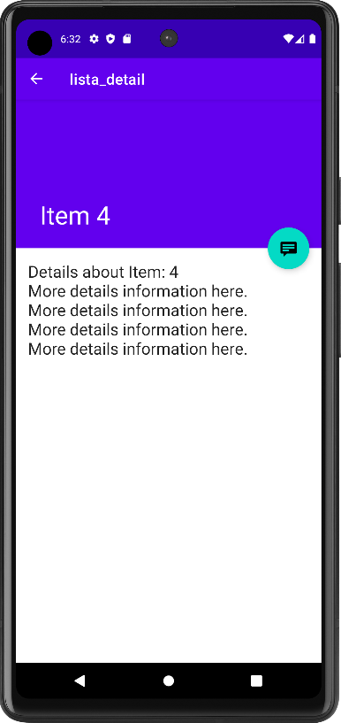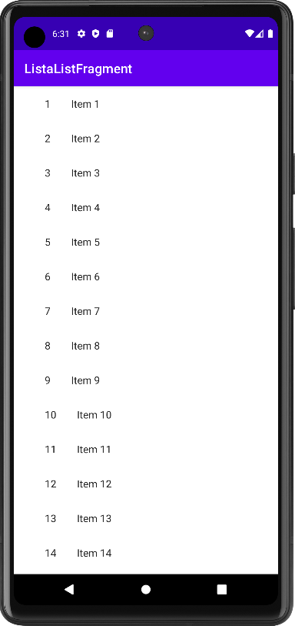

Prueba Landscape

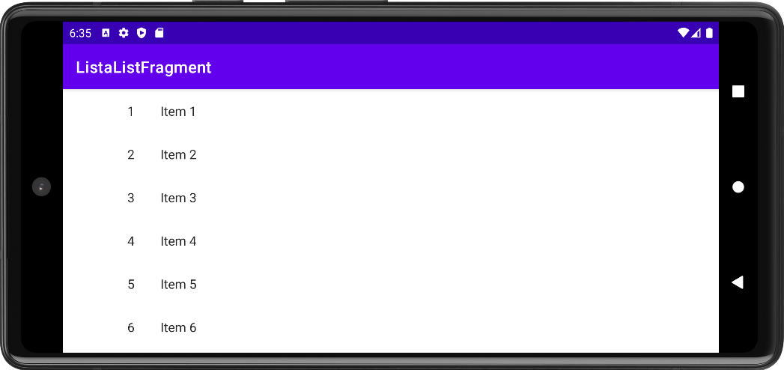

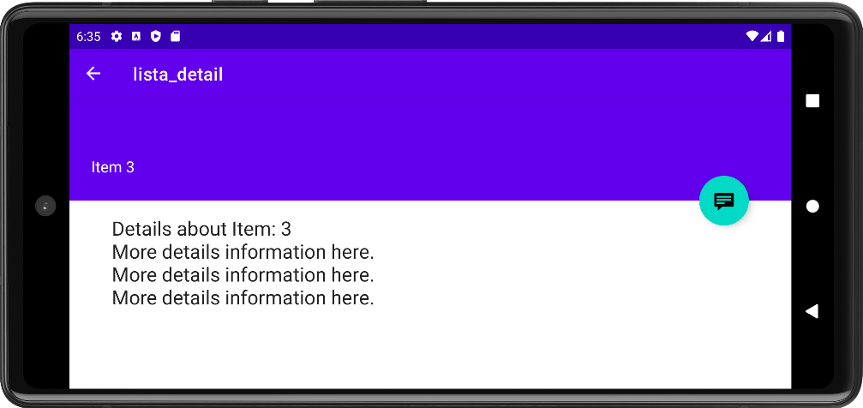

En la Tablet con orientación Landscape al tener mas espacio para contener la información, se parecía mucho mejor.

En el celular con la orientación Portrait, el diseño es mas compacto pero no pierde estética, ya que ahora muestra solo la lista y al hacer click en un item se muestra otra ventana con el detalle.

El nombre de la aplicación se encuentra en el archivo “AndroidManifest” ya que la aplicación debe conocer el nombre del archivo al ejecutarse. Dentro del manifest se encuentra un campo llamado “Android:label” el cual hace referencia a un valor string que se encuentra en Res\Values\String

Los iconos se guardan en la carpeta “Mipmap” en donde se guardan todas las imágenes con sus respectivas resoluciones que utilizara la app.

